《出纳签字、审核凭证并记账》
《会计电算化》课程
子项目二 总账系统业务处理

课程单元教学设计
（2021～2022 学年第 2 学期）

单元名称： 2-3出纳签字、审核凭证并记账
所属专业（教研室）： 会计事务

制定人： 苏海英

制定时间： 2022 年 3 月

聊城高级工程职业学校

课程名称 | 会计电算化
一、授课信息
教学单元 | 2-3出纳签字、审核凭证并记账
授课班级 | 2021 级大专会计 2 班 | 授课人数 | 41人
授课时间 | 2022 年 3 月 24 日 第 3.4 节 | 学时 | 2 学时
授课方式 | 理实一体 | 授课地点 | 会计电算化实训室
使用教材 | 《会计信息化实用教程》（T3-用友通标准版10.8） 清华大学出版社出版
教学内容 | 会计信息化是中职段会计事务专业、3+2高职段大数据与会计专业的必修专业课，根据《会计改革与发展“十四五”规划纲要》要求，大力推进会计发展的信息化和标准化。添加操作员及分配权限关系到各子系统模块操作员的确定，登录每一个系统模块都需要有权限的人员。  内容要点：  出纳签字对涉及库存现金及银行存款科目的凭证(即收(款和付款凭证)，必须经由出纳员进行审核签字，目的是保证收付款凭证金额的准确性，加强对收付款凭证的管理。  审核是指由具有审核权限的操作员按照会计制到度的规定，对制单人填制的每一张记账凭证进行合法性检查的操作，其目的是防止舞弊。会计核算涉及国家、企业和个人的切身经济无利益，而记账凭证的准确性是进行正确核算的基础，因此，无论是在计算机上根据已审核的儿原始凭证编制记账凭证，还是直接将手工编制并审核的凭证输入系统，都需要在手工的录入操作处理后，经过他人的审核后，才能作为正式凭证进行记账处理。根据会计内部控制的要求，审核人和制单人不能为同一个人。  在总账管理模块中，记账凭证经审核后就可以记账了。手工处理时，记账是人工审核后的凭证平行登记到总账、明细账和日记账等账簿中。在T3软件中，记账时按照预先设定的程序自动进行，记账向导引导记账过程。总账模块提供丰富的账务查询功能，既可以查询基本会计账簿（总账、余额表、明细账、日记账），也可以查询辅助核算账簿。
二、教学目标
素质目标 | 1.通过出纳签字，让学生对出纳岗位进一步认知，培养学生的岗位职业精神。  2.通过审核凭证操作过程，培养学生岗位意识，岗位不相容原则，做好自己分内的工作。  3.通过记账操作，让学生认识到T3会计软件操作与手工记账的不同，认识到会计软件操作的先进性。
能力目标 | 1.能进行出纳签字及凭证的审核，能进行单张出纳签字、审核和成批签字、审核  2.能登记种类账簿、会进取消记账的操作，  3.能按不同的要求进行账簿的查询、打印和管理账簿。
知识目标 | 1.掌握出纳签字的范围  2.掌握会计审核、记账、查询账簿的操作流程  3.掌握记账的过程  4.登记种类账簿的相关知识，账簿查询、账簿打印和管理的相关知识。
三、教学重难点
教学重点 | 出纳签字的范围、会计审核、记账、取消记账、查询账簿的操作流程
教学难点 | 单张出纳签字和成批签字、会计审核、记账、取消记账的操作流程

四、教学实施过程
课前预习
环 节 | 教学内容 | 学生活动 | 教师活动 | 教学手段 | 教学方法 | 设计意图
准备  任务 | 熟悉 会计电算化出纳签字、审核凭证并签字操作人员 的权限，并知道 他们各自 的操作过程。 | 接收 学习任务书、 提 前 预习 本节课 所学知识  观看出纳签字、审核凭证、记账 视频微课，学习本节课 基础知识。 | 分发课前 出纳签字、审核凭证并签字 学习任务书  发布 出纳签字、审核凭证并签字 视频微课  考勤， 教师清点人数，统计记录、 组织课堂纪律，稳定 学生情绪，创造上课气氛。 | 教学平台 微课视频 | 自主学习 法 | 为课中学习相关任务、出纳签字、审核凭证并签字 做好知识储备 和心理准备。 培养学生自主 学习意识。
课中提升
环 节 | 教学内容 | 学生活动 | 教师活动 | 教学手段 | 教学方法 | 设计意图
引入  任务  3' | 情境设计：  海达公司部分财务会计制度规定：  1.收付款凭证必须出纳签字  2.所有凭证必须审核签字并记账  3.账簿查询 | 观看PPT，根据海达公司海达公司部分财务会计制度规定，进入 工作情境。  领取课堂任务，思考教师提 出的问题。  诚信组、勤业组、明志组、 明德组、行知组各小组讨论，给出正 确的答案：出纳签字、审核凭证并签字 | 情境引入，让学生对本节课操作员岗位进行了解。  引导学生根据正确的会计电算化出纳签字、审核凭证并签字。  引出任务目 标：如何正确 出纳签字、审核凭证并签字？ | 微课视频  PPT 课件 | 任务驱动 法 | 利用真实的案 例导入任务， 完成与企业接 轨，培养学生 的岗位意识。
分析  任务  5' | 对接会计电算化员岗位 工作标准，分析 出纳签字、审核凭证 并签字 主要步骤：  1.确定以“孙娟”的身份进行出纳签字，并进行现金、银行存款日记账和资金日报表的查询及支票登记  2.确定以“郑通”的身份进行审核、记账、基本账簿和部分账簿查询操作 | 根据课前 出纳签字、审核凭证并签字 视频 微课，查看课前 自主测试 找出 自主学习的薄弱节。  对照分析结果 确定有哪位操作员身份登录，工作。 | 根据 出纳签字、审核凭证并签字 视频微 课，引导学生分析确定 出纳签字、审核凭证 并签字权限的操作员 流程。  引导学生分析课前预习 完成情况，找出学生自主学习中出现的问题：  操作员在会计软件T3中，必须更换相应权限操作员登录系统进行工作  出纳签字为非必须操作，总账选项中设置“出纳凭证必须经由出纳签字”  根据会计制度规定，审核与制单不能为同一人 | 一体机 | 展示法 讨论归纳法 | 培养学生对有 效信息的提取能力和分析思 维能力。

实施  任务 | 1.提取有效信息，记录到任务书  2.视频演示  3.学生上机操作  4.学生代表演示操作 | 1.学生以小组为单位，对演示进行交流，学生独立操作  2.随机选取小组代表，在教师机操作  3.其他小组同学进行评判并补充 | 1.教师巡回，观察学情变化，提示学生疏忽遗落信息。  2.板书记录  3.及时鼓励学生发言；鼓掌、点赞等方式，及时肯定成绩，勉励进步  4.教师点评 | 会计实训云平台 | 自主学习 法  合作探究 法 | 培养学生团队 协作意识。  通 过学习，明确上机操作要点。

实 施 任 务  修  改  施  工  方  案  1  5  '  方  案  实  施  2  0  ' | 知识讲解：  1.凭证签字并非审核凭证的必要步骤。若在设置总账参数时，不选择“出纳凭证必须经由出纳签字”，则可以不执行“出纳签字”功能。  可以执行 “出纳→成批出纳签字”功能对所有出纳凭证进行出纳签字。  2.审核人必须具有审核权  审核人和制单人不能是同一个人。  凭证一经审核，不能被修改、删除，只有取消审核签字后才可修改或删除  3.计算机：对凭证库中的凭证打上记账标记。 | 理解并能增加、修改和删除操作员  学生听老师点评，再次确认、评判操作步骤  理解并能增加、修改和删除操作员  学生听老师点评，再次确认、评判操作步骤 | 再次展示任务：  1.收付款凭证必须出纳签字  2.所有凭证必须审核签字并记账  3.账簿查询  讲授知识 | 实训云平台 | 讲授法 | 讲授知识，让学生对操作中不熟悉的地方加以注意，帮助 学生与实际岗 位相对接。
 | 上机 操作，掌握设置操作员易出错点： 1.容易忘记更换操作员  2.单张和成批比较操作 3.记账一定要进行到底 | 根据演示，各组 成员配 合进行 出纳签字、审核凭证 并签字 上机操作。  查看操作中出现的问题，纠正错 误。 | 组织学生进行 实操，巡回指导。  引导学生对照岗位要求解决实操 问题。  查 看 实训云平台系 统 给 的 评 价，分析容易出现的错误操 作。 | 实训云平台 | 演示法 自主学习 法 | 通过实训云平台 操作，培 养学生严谨细 致 的 工 作 态 度。

1  +  X  考  核 | 融合 1+X 业财一体信息化职业技能 等级标准（用友U8+V15.0），对添加操作员及其权限进行考核：  1.收付款凭证必须出纳签字  2.所有凭证必须审核签字并记账  3.账簿查询 | 登录系统,完成考核。  提交答案，系统评价。 | 发布增加用户并授权 1+X 业财一体信息化职 业技能等级考核任务。  查看学生完成情况，关注学 生在操作中是否注意下列职 业技能等级标准。 | 1+X 考 核 系统 | 角色扮演 法 | 课证融通，培 养学生敬业诚 信 的 职 业 素 养。
1+X  考核  知识点 | 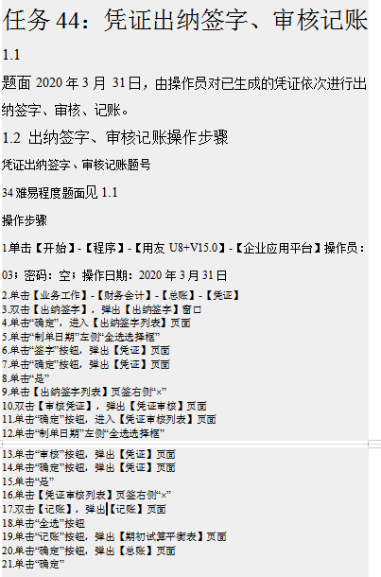
“会计  信息化”  技能  大赛 | 针对“会计信息化”赛项进行知识点训练，对添加操作员及其权限进行考核：  1.收付款凭证必须出纳签字  2.所有凭证必须审核签字并记账  3.账簿查询 | 登录实训云平台系统,完成考核。  提交答案，系统评价。 | 发布增加用户并授权 “会计信息化”赛项考核任务。  查看学生完成情况，关注学 生在操作中是否注意下列职 业技能等级标准：  1.收付款凭证必须出纳签字，出纳编号  2.所有凭证必须审核签字并记账，审核人编号  3.账簿查询 | 实训云平台 考 核 系统 | 角色扮演 法 | 课赛融通，培 养学生积极应对考试的良好心理素质，课堂即赛场。
“会计  信息化”  技能  大赛  考核  知识点 | 涉及库存现金及银行存款科目的凭证。  在总账管理子系统中，出纳签字不是必须进行的操作。  若总账管理子系统需要出纳签字，需先进行如下两步操作：  (1) 在总账系统的选项中设置 “出纳凭证必须经由出纳签字”选项。  (2) 在总账系统初始化的科目设置中已经将“现金”指定为“现金总账科目”、“银行存款”指定为“银行总账科目”。  出纳签字前，通常需更换操作员。  注意事项：  凭证填制人和出纳签字人可以为不同的人，也可以为同一个人。最好更换为不同的操作员，否则失去签字的意义。  涉及指定为现金科目和银行科目的凭证才需出纳签字。  凭证一经签字，就不能被修改、删除，只有取消签字后才可以修改或删除，取消签字只能由出纳人自己进行。  凭证签字并非审核凭证的必要步骤。若在设置总账参数时，不选择“出纳凭证必须经由出纳签字”，则可以不执行“出纳签字”功能。  可以执行 “出纳→成批出纳签字”功能对所有出纳凭证进行出纳签字。  审核：  是指由具有审核权限的操作员按照会计制度的规定，对制单人填制的每一账记账凭证进行合法性检查的操作，其目的是防止错弊。  注意事项：  审核人必须具有审核权。  审核人和制单人不能是同一个人。  凭证一经审核，不能被修改、删除，只有取消审核签字后才可修改或删除  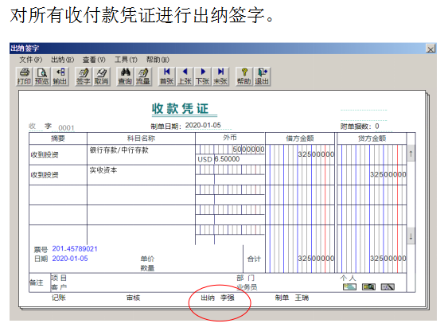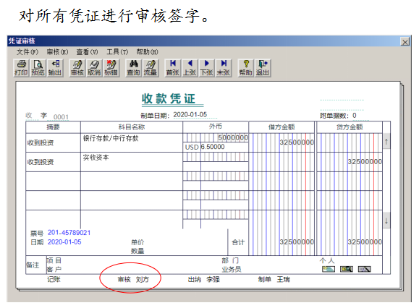  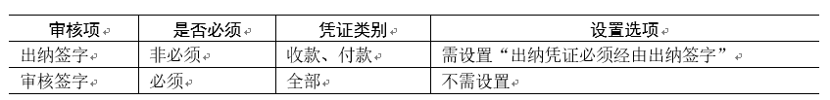  手工：记账是人工将审核后的凭证平行登记到总账、明细账和日记账等账簿中。  计算机：对凭证库中的凭证打上记账标记。  记账过程：  (1) 选择本次记账范围  (2) 记账报告  如果是第一次记账，需要检查输入的期初余额是否平衡，期初余额不平，不允许记账；  上月未记账或结账，本月不能记账；  未审核凭证不能记账；  作废凭证不需要审核可直接记账。  (3) 记账  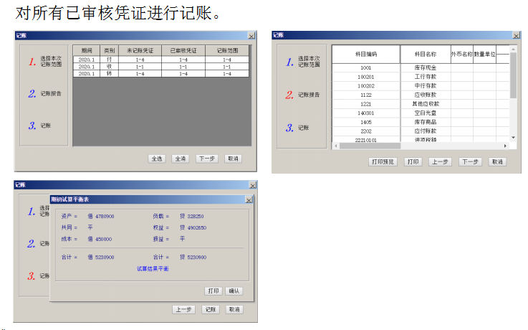  注意事项：  第一次记账时，若期初余额试算不平衡，不能记账。  上月未记账，本月不能记账。  未审核凭证不能记账，记账范围应小于等于已审核范围。  每月可以多次记账。
总结  任务 | 1. 出纳签字  2.审核凭证  3. 操作中 易 错点 | 小组总结，查缺补漏。  关注成绩，评选优秀。 | 引导学生总结知识、技能要 点，综合评价学习效果，组 织评选优秀会计员。 | PPT | 讨论归纳 法 | 巩固知识，强 化技能。  培养学生勤反 思、勤总结、  精 益 求 精 态 度。
课后拓展
环 节 | 教学内容 | 学生活动 | 教师活动 | 教学手段 | 教学方法 | 设计意图
布置课后作业、拓展  任务 | 完善本单元任务书 ，完善操作步骤。  观看自定义转账设置和期末损益结转视频，熟 悉设置操作流程。 | 继续完善本单元任务书。 接收自定义转账设置和期末损益结转任务单，观看自定义转账设置和期末损益结转微课微课视频，小 组配合初步总结设置流程。 | 指导学生完善本单元任务书。  发布学习任务单，发布自定义转账设置和期末损益结转微课视频。 | 任务书 | 自主学习 法 | 课 堂 延 伸 引 导，与下次课 的教学内容衔 接。  培养勇于创新 的意识。

五、 教学反思
不足之处 | 1.有些学生过分依赖其他成员，缺乏自主探究的精神。  2.受实训设备限制，学生需要完成不同岗位工作。
改进设想 | 1.继续通过各种教学手段和方法，培养学生的独立思维、 自组探究的能力。  2.增强学生的岗位意识，及时更换操作员。

